**《静女》：假如等待是一生最初的苍老**

有个朋友写了一本有关《诗经》的书，赠书扉页上的题词不落俗套：“常读《诗经》，可以瘦身，此乃秘诀。”他是个作家，写得真好。我问学生读《诗经》为什么可以瘦身时，他们常常一头雾水，我免不了解释几句——《诗经》里多爱情诗歌，柳永词曰：“衣带渐宽终不悔，为伊消得人憔悴。”衣带渐宽，人瘦下来，是因为爱情。《静女》的主题有关爱情，是约会，是等待。女子早早躲在城隅，精灵古怪如黄蓉；男子搔首踟蹰，木头木脑像郭靖。“静女其姝”，“姝”是美丽、漂亮的意思，下文中又说到女子调皮的一面，真是“静若处子，动若脱兔”。“爱而不见”的“爱”，是隐藏之意。《诗经》里有《将仲子》，该诗中也有“爱”字，是吝惜的意思。《将仲子》没有《静女》那么甜蜜，诗里的女子面对的是情与理的纠缠。“将”，是请，李白有《将进酒》；“仲”，指排行老二，成语有“不相伯仲”。“将仲子兮，无逾我里，无折我树杞。岂敢爱之？畏我父母。仲可怀也，父母之言，亦可畏也！”译文我喜欢推荐余冠英先生的翻译，清新如民歌：“求求你呀小二哥呀，别爬我家大门楼呀，别弄折了杞树头呀。树倒不算什么，爹妈见了可要吼呀。小二哥，你的心思我也有呀，只怕爹妈骂得丑呀。”爱，是吝惜的意思，可余冠英没有按部就班地翻译。如果是考试，那要字字落实。不过还有一种翻译，如钱锺书的比方——好的翻译如旧小说里的回魂转世，老员外回过魂来成了年轻后生，肉身皮囊不同，灵魂还是他自己。顺便提及翻译标准“信达雅”（严复语）：“信”是准确，“达”是明白通顺，“雅”是简明优雅。余冠英的翻译，可归为“雅”。

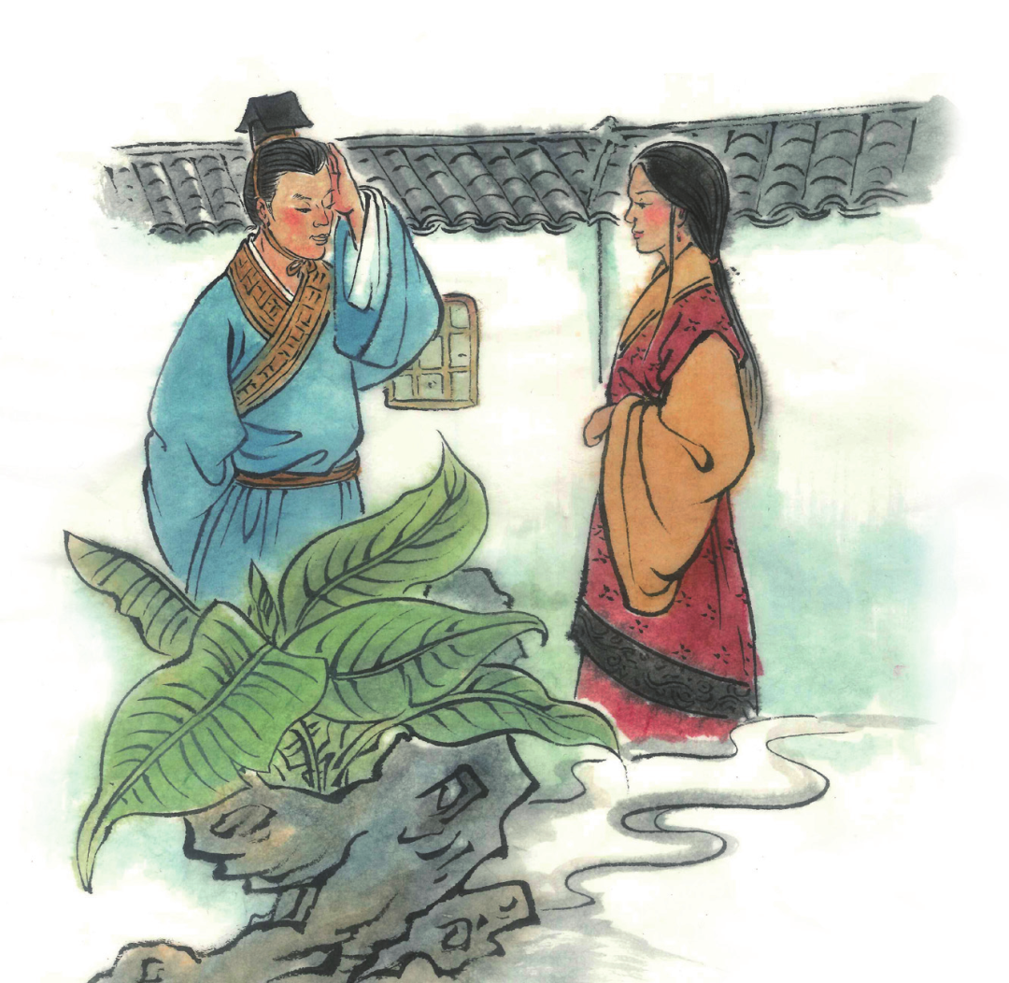

《静女》里女子等待在城隅，《将仲子》里男子翻墙头，这使我想起钱锺书散文《窗》里的调侃，大意是，丈人满意的女婿是从门口进来的，女儿满意的情人是从窗子爬进来的。一如《罗密欧与朱丽叶》里的窗台告白，或者如《西厢记》里：“待月西厢下，迎风户半开。隔墙花影动，疑是玉人来。”《诗经》里描写一个女子之美，可以铺陈，用墨如泼。《硕人》里的美人，手指如春荑般嫩，肤如凝脂般白，牙齿齐整如葫芦籽，这都是静态描写。后面忽然来了一句“巧笑倩兮，美目盼兮”，这一笑，春风解冻，人都活了。当然，《野有蔓草》里惜墨如金，有露水的清晨，那佳人很美，“清扬婉兮”，这眼神足够了。就像《西厢记》里张生初遇崔莺莺，她临去秋波一转，这灵动的眼神，就成了他参不透的禅。《西厢记》里有一处神来之笔：来了一个老和尚，问张生心事，张生向他和盘托出，老和尚木头木脑，实在也是参不透那秋波一转。这和尚的木头木脑，来配张生的寤寐思服，真是妙不可言。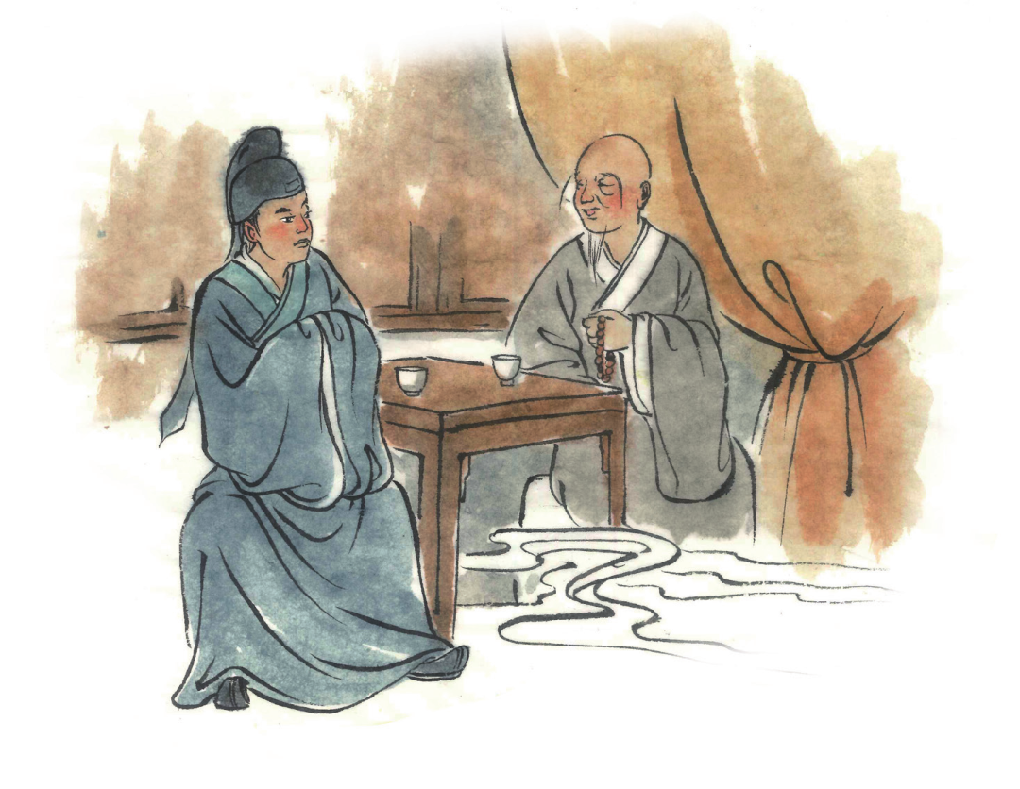《子衿》里的等待是少女的“挑兮达兮”，有一些埋怨和娇嗔，“一日不见，如三月兮”。换成现在，“纵我不往，子宁不嗣音”，就成了“纵然我不去，你就不能发个微信吗”。《风雨》篇里，是妻子对丈夫的等待。“风雨如晦，鸡鸣不已。既见君子，云胡不喜。”风雨天鸡窝里一片聒噪，令人心烦意乱。忽然门响了，啊，是朝思暮想的丈夫回来了，在这个下雨的黄昏，妻子内心忽然亮起来。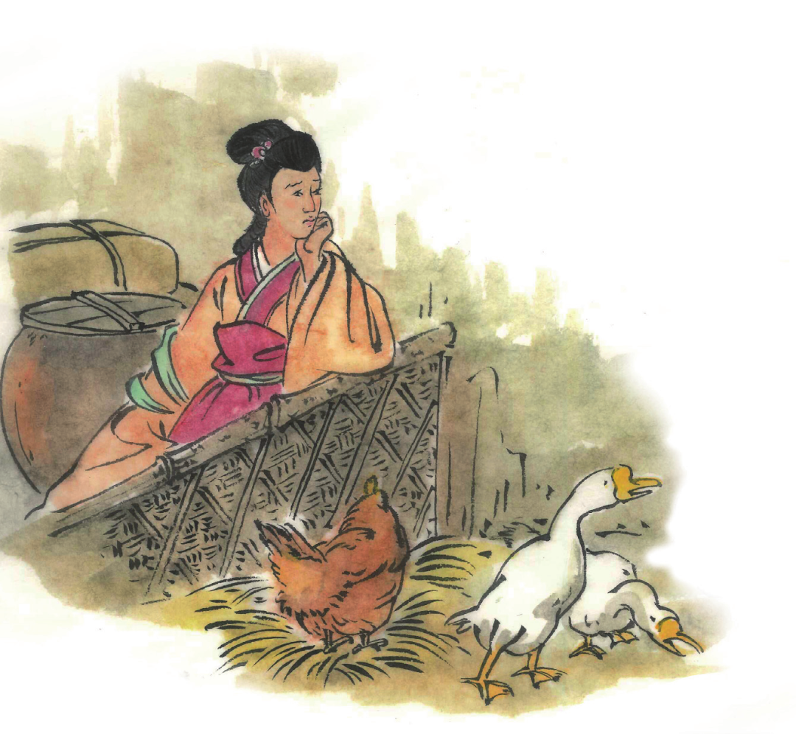

记得《大明宫词》里有段皮影戏台词。丈夫和新婚一个月的妻子告别，去金碧辉煌的京城追逐理想。整整三年，丈夫才衣锦还乡，而痴痴等待的妻子已经认不出来者为何人。丈夫深情地对她说：“来的是谁家女子，生得满面春光，美丽非凡！这位姑娘，请你停下美丽的脚步，你可知自己犯下什么样的错误？……你的错误就是美若天仙。你婀娜的身姿让我的手不听使唤；你蓬松的乌发涨满了我的眼帘，让我看不见道路、山川，只剩下漆黑一片；你明艳的面颊让我胯下的这头马儿神魂颠倒，全然忘记了它的主人是多么威严。”

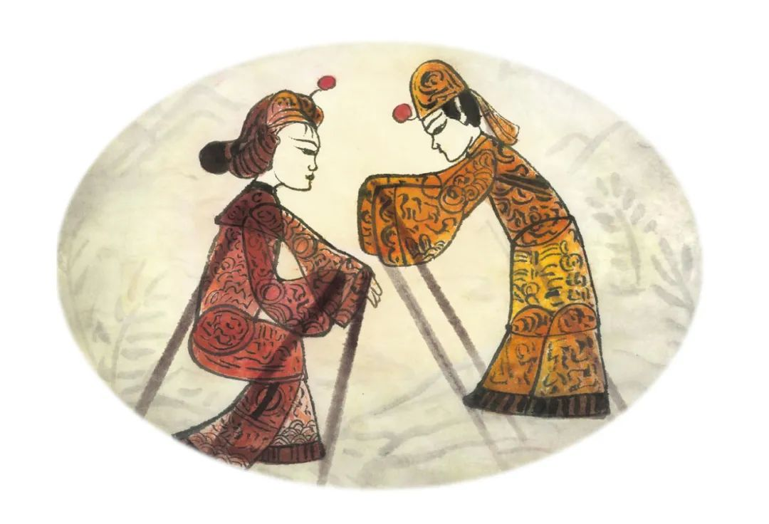

不是所有的等待都是甜蜜的，也不是所有的等待都有结果。有的等待注定绝望，注定苍凉，而我们暂时不要点破，且让他（她）充满希望地去等待，在等待的世界里，漫山遍野都是春天。李商隐诗云：“春心莫共花争发，一寸相思一寸灰。”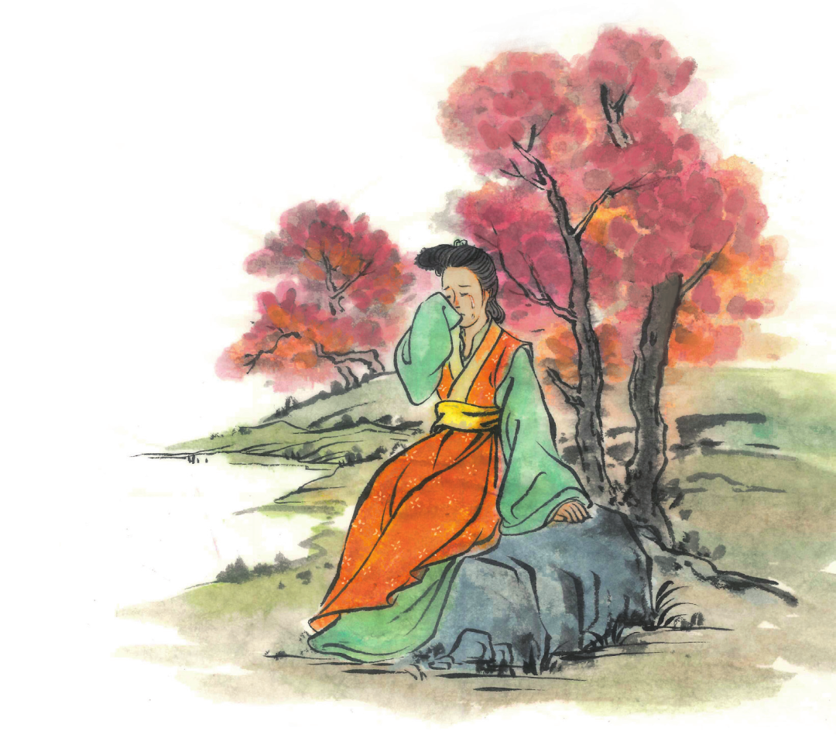《诗经》中的等待有很多种：《静女》之城隅甜蜜，《将仲子》之墙外折腾，《野有蔓草》之邂逅惘然，《子衿》之些许焦灼，《风雨》之忽而惊喜……假如，等待是一生最初的苍老，到最后，如张爱玲所云：“生于这世上，没有一样感情不是千疮百孔的。”